意识与错觉：意识能够改变现实？
原创 中和玄太 后现代科学技术 2018-03-27 08:00:00

经典的科幻小说《黑客帝国》以现实的方式表述了东方宗教的主要教义：物理世界是错觉，是一个梦，我们都是梦游者。教化的主要目的去“唤醒”，也就是说“发掘更高维度的世界”。通过发掘“现实”与意识的依赖关系，被开化的人能够改变所关注的事物，从而对自己周围的物理“现实”进行影响。
本文对意识与现实的相关研究进行了一定程度的综述，希望能供相关领域的人士参考。但所综述的观点并不全面，也不能完全代表我们自己的科学观点，敬请知悉。
这是个有趣的比喻，但物理学中是否存在这个观点的任何依据呢？是否有可能“真实的外部世界”的真实性被隐藏了起来，而西方科学却忽视了呢？我们的意识是否能影响物理现实，并且最终对平行可能性进行选择呢？
答案显然是肯定的，但是需要一定条件。之前的文章介绍了一系列萨满治疗和异能人士的相关试验，结果说明：有时确实会发生瞬间变化。这些类似事件与已有的意识形态存在一定差异，但可以同步宇宙模型（SUM）进行合理的解释。这个模型预测我们的宇宙中存在很多现实的平行平面。每个人能通过意识在某一时刻在不同平面中保持同步。因此我们所看到的和体验到的事物都是同步平面中的事件。
有些异能人士能够将焦点转换到另外一个同步平面，然后将其变成现实。研究者提出，这正是意识影响量子物理的实际方式。观察者可以作为现实的共同创造者在平行可能性之间进行移动。如果能够通过科学研究控制内部相干状态，以及“引起”这种“反常”事件，就能够对意识的作用进行进一步了解。
这件事并不容易，因为异能人士的存在非常少见。“妄想”并不会成为现实，但意识却有可能。
改变现实比改变看法要困难，改变现实需要动态的过程。但当聚集和耦合时，思想能够给宇宙发射信号，在其他地方聚集，在真空本身的零点能中引起变化，从而引起事件和状况的变化。
要理解意识的话这一点很重要——我们生活在一致的现实中，这是科学定义的核心。试验必须是可重复的，并且必须在结果上取得一致。否则观察（和观察者）都会失去可靠性。因为我们对“现实”的定义是：它是我们都认可的事物，简单地进入某个人的思想中并对事物进行想象是不够的。其他人必须也要看到才会被认为是真实的。
这是同步宇宙模型的重要观点之一。我们认为粒子是相互同步的，所以它们会交换力（force）。可能存在粒子的其他系统，但如果没有与我们进行同步，就会被视作噪声并很有可能被忽视。异能人士要改变“一致的现实”，他就必须改变粒子运动的“零点能”。这就会被视作为一种“力”，并会导致物理事件中可以测量的有形变化。
最简单的例子是REG（随机事件发生器）试验，例如普林斯度PEAR实验室所做的试验。REG可以被看作是来源于零点能量子噪声的物体。如果意念能改变它的结果，那么它就能改变我们认知的物理现实，也就是所谓的一致现实。实际上，有大量的证据可以证明这是真的。
如果要解释的试验仅涉及到某些很微小的效应，那么就能通过加入一个意识产生的“力”来进行解释，这个意识力轻轻地推动了现实（零点能），这也是我们的观察原理。但是在某些情况中，意识的影响非常明显。有时会出现迅速的变化或者在精确的边界上改变生物的基因表达。这些无法简单地用“增加一个力”来解释。
这就导致了同步宇宙模型的出现，这个模型描述了包含“粒子”的特殊平面的“现实”，在这个模型中，我们都是同步的。与这个平面平行的还有很多其他平面，对我们来说是不同步的，因此是看不到的。但是，移动现实的频率和相位是有可能实现的。如果是通过发送移动零点能的振动来获得能量，那么用这种方式就会出现这种变化，非常明显。我们会察觉到自己正在转移到另外一个“现实平面”上，或者说我们能发现我们在客观现实中目睹了迅速的变化，也就是说，“物理反常事件”和所谓的“奇迹”。
这种效应可以持续很久。各种实验的结果显示，产生的能量和效应都维持了非常长时间。一旦产生了变化，它会保持自我持续。
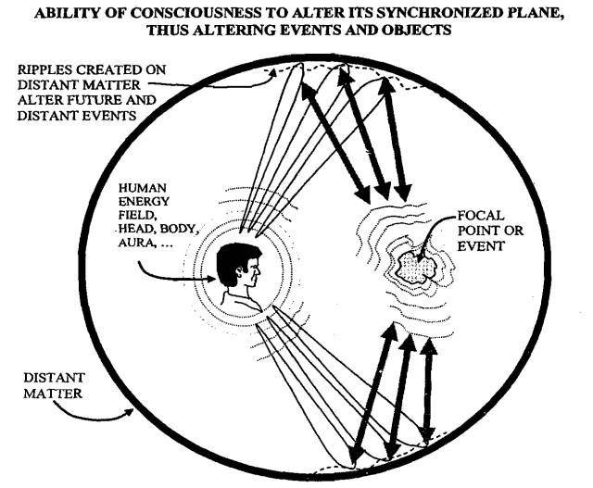
图左侧代表了处于相干聚焦状态的人类思想、身体和能量场，它们能够直接向外发送挠场波，与远处的物质发生耦合。外面的大圆圈代表远处的物质。从而与远处的物质建立了振动，然后会实时将能量反射回来，汇聚在焦点或“事件”上。在普林斯顿PEAR实验室的试验中，这就是数千英里外的一台REG。因为在模型中，波都是在时间上向后传播和向前传播的，振动能改变焦点周围的时空条件，从而改变事件的概率。
为了理解这种现象，研究者需要考虑俄罗斯科学家提出的挠场模型。挠场可以建立并存留在空间中，或者附着在物体上。原理来源于自旋模式，能够传递给物体。基于远处物质的自旋模式，它也能够被传递给空间本身。所谓的“徘徊”效应也是在这种效应来源于挠场的证据之一。在合适的环境中，这种场可以无限长时间地存留，并且有人提出，它可以作为阿卡西记录（Akashic Record）的解释。这些通过意识产生的长期存在的“反常现象”就是它们起源于挠场的证据。
目前已知的物理学可以通过扩展，囊括这些意识现象的原理。目前还不存在完全严格的理论，可以说是朝着目标理论前进的一系列概念。俄罗斯挠场研究者包括Kozyrev、Shipov和Akimov，另外还有SUM模型，虽然这个模型还不完善，但这一点非常明确。因此虽然存在很多基础理论概念，但还存在更复杂的原理。例如，磁单极子在最终的模型中扮演了重要的角色，但此处它们的贡献仅是被轻轻地一笔带过。
同时，SUM模型能够解释过去介绍的很多令人疑惑的现象。其中暗藏的四维全息本质与来自于德国Geo600重力试验的数据一致，而这正支持了“物质是全息的”这个革命性观点。 费米实验室天体粒子物理中心的Chown认为这个试验说明：“如果Geo600的结果符合所猜想的内容，那么说明我们生活在巨大的宇宙全息图中。”
此处描述的模型预测到了“现实是全息的并且依赖于我们的意识状态”这个观点。所以Neo是正确的，这也符合印度教贤人的观点。我们的意识具备改变或选择现实的巨大力量，过去的文章介绍了许多例子。但这个观点与如今的传统量子物理学有很大差异。提出的这些观点（例如“纠缠”），在没有改变当前物理学的前提下，要解释这些令人诧异的结果和现象是根本无法着手的。要怎样才能建立一种与以前所有知识一致并且也能解释这些新观点的科学呢？
为了回答这个问题，研究者需要了解：所说的固体物质实际上是真空的空间，例如原子。原子的大小是由原子核附近的电子轨道的大小决定的。但相比之下电子本身非常微小。轨道几乎是真空的空间。原子核具有大部分原子质量，比电子轨道占据的空间小数千倍。实际上，原子几乎是真空的。这些地方几乎都是真空。因此，此处也存在“现实”可塑性的原因来源。

参考文献
Wakelam, Keith, Morphism of the Void, An Grianan,, Maoildearg, Calais (1995)
Chown, Marcus, "Our World May Be a Giant Hologram," New Scientist, 15 January (2009)
Life Force, The Scientific Basis: Breakthrough Physics of Energy Medicine Healing, Chi and Quantum Consciousness , Volume II of Synchronized Universe Series, Claude Swanson

